駐札榥辦事處 彙整
一、提醒國人注意之交通規則
（一）日本高速公路上、下匝道會車時應特別注意後方直行車輛，在下匝道口處車輛需暫停確認一般車道是否有來車後始能切入。
（二）每年11月至4月為冬季下雪時期，積雪路滑，需換裝雪地專用輪胎及雪刷始能上路，儘量使用四輪驅動車輛，駕駛時宜減速，確保行車距離，儘量避免：（1）緊急煞車、（2）急踩油門、（3）緊急轉彎，以免車輛打滑，積雪時輪胎時有陷入雪堆造成空轉情形，應特別注意。

二、常見交通標誌
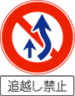  禁止超車 | 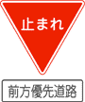  停車  前方車輛優先 | 雪季  道路位置標示杆 | 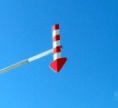  雪季  道路位置標示
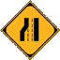  車道縮減 | 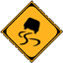  小心路滑 | 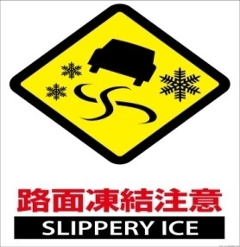  路面凍結  小心路滑 | 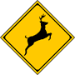  小心野生動物

